COLÉGIO ESTADUAL PRESIDENTE COSTA E SILVA CASCAVEL
CURSO DESENVOLVIMENTO DE SISTEMAS

EMILY CRISTINA DA SILVEIRA
ALICE BROMBATTI

CREAMLAY

CASCAVEL - PR
2026

EMILY CRISTINA DA SILVEIRA
ALICE BROMBATTI

CREAMLAY

Projeto de Desenvolvimento de Software do Curso Técnico em Desenvolvimento de Sistema do Colégio Estadual Presidente Costa e Silva de Cascavel – Cascavel, Paraná.

Orientadores: Profª Aparecida S.Ferreira
Prof. Alexandre A. P. Nassar ²

CASCAVEL - PR
2026

EMILY CRISTINA DA SILVEIRA
ALICE BROMBATTI

CREAMLAY

Este Projeto de Conclusão de Curso foi julgado e aprovado pelo Curso Técnico em Informática do Colégio Estadual Presidente Costa e Silva de Cascavel.

Cascavel, Pr., xx de Xxxxx de 2026
COMISSÃO EXAMINADOR

______________________________  Profª. Aparecida da S. Ferreira¹  Especialista em Tecnologia da Informação  Faculdade de Ciências Sociais Aplicadas de Cascavel  Orientadora | ______________________________  Prof Alexandre Augusto Piton Nassar  Especialista em Ciências de dados  Faculdade Focus  Banco de dados
______________________________  Profª Adriana Fernandes Chaves  Pós-graduação Stricto Sensu Mestrado em Educação Ciências UNIOESTE CASCAVEL  Coordenadora de curso | ______________________________

Sumário
1 INTRODUÇÃO 5
1.1 Apresentação do Problema 6
2 OBJETIVOS 7
3 METODOLOGIA 8
4 REFERENCIAL TEÓRICO 11
5 DOCUMENTAÇÃO do projeto 13
5.1 Requisitos 16
5.1.1 Requisitos funcionais 17
5.1.2 Requisitos não funcionais 17
5.2 Diagrama de Contexto 18
5.2 Diagrama de Fluxo de dados 20
5.3 Diagrama de Entidade e relacionamento 21
5.4 Dicionário de Dados 22
5.6 Diagrama de Caso de Uso 23
5.7 Diagrama de Classe 27
5.8 Diagrama de Sequência 28
5.9 Diagrama de Atividade 29
6. Telas 31
7 CONCLUSÃO 36
8 REFERÊNCIAS 38

INTRODUÇÃO
No coração da Creamlay, onde cada colherada é um momento de felicidade, a excelência não reside apenas nos ingredientes de qualidade ou nas receitas criativas comandadas por Emily e Alice. Para transformar dias comuns em momentos especiais em escala, é preciso que a magia que acontece nas taças seja sustentada por uma estrutura tão sólida quanto o creme de um bom sorvete. Este projeto de desenvolvimento de sistema nasce da mesma filosofia que criou a loja: sobremesa não é só doce, é experiência.
[..]observa que a maioria se inspira na culinária europeia, ignorando a variedade de doces existentes em nosso país. Baseado nesse ponto, o presente trabalho possui o intuito de valorizar os doces nativos, os nossos ingredientes típicos e os sabores únicos, tornando-se mais populares aos paladares do brasileiro, utilizando-se a técnica conhecida como "pâtisserie". Com um comércio exibindo fortemente a gastronomia brasileira, de forma elegante, em um ambiente com design clássico e sofisticado, porém com um toque moderno e brasileiro, agregado com a delicadeza e refinamento dos doces, em um estilo requintado e gourmet no cardápio, resultando em sobremesas de alta gastronomia e experiência única. (OLIVEIRA,2018).
Se para o cliente a experiência é o sabor surpreendente e o aconchego em qualquer estação, para a gestão do negócio, a experiência ideal envolve controle preciso de estoque, fluidez no atendimento, gestão de vendas eficiente e um relacionamento doce e duradouro com quem nos escolhe. O objetivo deste sistema é, portanto, traduzir para o ambiente digital o cuidado, a criatividade e a pitada de magia que já existem nos produtos Creamlay.
Buscamos uma ferramenta que una a robustez dos clássicos (gestão de caixa, cadastro de produtos e relatórios) com a versatilidade dos sabores mais surpreendentes (personalização de pedidos, programas de fidelidade e integração com delivery). Mais do que um simples software de gestão, este projeto visa construir a infraestrutura tecnológica que permita à Creamlay continuar sendo "mais que sorvete, uma sensação" — garantindo que, nos bastidores, tudo funcione com a mesma suavidade e perfeição de uma receita bem preparada. Refrescante para a operação no verão, aconchegante para a gestão em qualquer estação, este sistema é a ferramenta perfeita para dividir eficiência entre a equipe… ou para aproveitar o crescimento todinho só pra você (e para os negócios).

Apresentação do Problema
A Creamlay nasceu de um sonho simples, mas cheio de significado: espalhar felicidade em forma de sorvete. Emily e Alice sempre acreditaram que pequenos momentos podem transformar o dia de alguém — e poucas coisas despertam tantas memórias boas quanto um sorvete compartilhado.
Criamos a Creamlay porque queremos mais do que vender sabores; queremos criar experiências. Queremos ser o lugar onde amigos se encontram depois da escola, famílias celebram conquistas e casais vivem momentos especiais. Cada receita é pensada com carinho, qualidade e criatividade, trazendo combinações únicas que despertam sorrisos a cada colherada.
A Creamlay é o reflexo da nossa paixão por transformar ingredientes simples em algo especial. É sobre acolhimento, alegria e aquele friozinho doce que aquece o coração.

2 OBJETIVOS
.O objetivo geral da Creamlay é proporcionar momentos de felicidade e conexão por meio da venda de sorvetes de alta qualidade, criando um ambiente acolhedor onde cada cliente se sinta especial. A loja, comandada por Emily e Alice, nasce com o propósito de transformar algo simples em uma experiência marcante, unindo sabor, carinho e criatividade em cada detalhe.
Para o site de sorvetes da Creamlay, o objetivo específico é desenvolver e lançar uma plataforma digital em até quatro meses que conte a história de Emily e Alice de forma afetiva, permita ao cliente personalizar seu pedido com escolha de sabores, coberturas e mensagens carinhosas e colete feedback pós-compra, buscando alcançar oitenta por cento de satisfação nos primeiros cento e cinquenta pedidos online e um tempo médio de navegação superior a três minutos.
Para o projeto de sistema, o objetivo específico é projetar e implementar um sistema de gestão integrada no prazo de seis meses contendo módulos de controle de estoque de insumos, registro de pedidos para balcão e delivery, emissão de relatórios de vendas por período e cadastro de clientes com histórico de preferências, garantindo uma redução de trinta por cento no tempo de atendimento e rastreabilidade total dos ingredientes utilizados em cada produto vendido.

3 METODOLOGIA
Para o desenvolvimento do sistema da Creamlay, optou-se pela adoção da metodologia ágil Scrum, amplamente reconhecida na literatura por sua flexibilidade e capacidade de entregas contínuas. Conforme Schwaber e Sutherland (2020, p. 3), o Scrum é um framework leve que auxilia pessoas, times e organizações a gerar valor por meio de soluções adaptativas para problemas complexos.
Essa abordagem foi escolhida por permitir o envolvimento ativo das idealizadoras do negócio ao longo de todo o processo, bem como por sua estrutura iterativa e incremental, organizada em ciclos denominados sprints. Pressman (2021, p. 187) destaca que métodos ágeis como o Scrum são particularmente indicados para projetos nos quais os requisitos evoluem continuamente, característica presente no desenvolvimento de sistemas para pequenos negócios em expansão. A escolha do Scrum justifica-se, ainda, pela necessidade de alinhamento constante entre a equipe técnica e as demandas reais da operação da Creamlay. Sommerville (2019, p. 82) afirma que o desenvolvimento ágil prioriza a colaboração com o cliente e a capacidade de resposta a mudanças, elementos essenciais para que o sistema evolua conforme as prioridades do negócio e para que ajustes possam ser realizados de maneira ágil e eficiente. Dessa forma, a metodologia contribui para a redução de riscos e para a entrega gradual de valor, permitindo que a loja disponha de funcionalidades operacionais desde as primeiras iterações.
O projeto será estruturado em seis fases principais, conforme proposta baseada nos estágios do ciclo de vida do desenvolvimento ágil apresentados por Vazquez e Simões (2020, p. 124). A primeira fase, denominada Iniciação, compreende o levantamento detalhado dos requisitos funcionais e não funcionais, o alinhamento de expectativas entre as partes envolvidas e a definição do escopo do sistema, resultando no documento de visão e no backlog inicial de funcionalidades. Em seguida, na fase de Análise e Modelagem, será realizada a modelagem do banco de dados, a definição da arquitetura do sistema e a criação de protótipos de baixa e alta fidelidade, com o objetivo de validar a experiência do usuário antes do início da codificação.
A terceira fase, Desenvolvimento, ocorre por meio de sprints consecutivas, nas quais a equipe de desenvolvimento implementa as funcionalidades priorizadas, mantendo o código versionado em repositório e a documentação técnica atualizada. A quarta fase, Testes e Qualidade, prevê a execução de testes integrados, testes de usabilidade e a validação com usuários reais, ou seja, com a própria equipe da Creamlay, assegurando que o sistema atenda plenamente aos critérios de aceitação estabelecidos. Segundo Myers, Sandler e Badgett (2020, p. 45), os testes de software constituem etapa fundamental para a garantia da qualidade, pois permitem identificar defeitos antes da implantação e assegurar que o sistema atende aos requisitos especificados.
A quinta fase é a Implantação, que envolve a disponibilização do sistema em ambiente de produção, a migração de dados, quando aplicável, e a realização de treinamento com a equipe que operará a ferramenta no dia a dia da loja. Por fim, a fase de Manutenção e Evolução contempla o monitoramento contínuo do sistema, a correção de eventuais inconsistências e a incorporação de novas funcionalidades identificadas como prioritárias após o início da operação. A governança do projeto será assegurada por papéis bem definidos, conforme preconiza o framework Scrum. Schwaber e Sutherland (2020, p. 5) estabelecem que o Product Owne é responsável por maximizar o valor do produto resultante do trabalho da equipe de desenvolvimento, cabendo a este papel a definição das prioridades e a validação das entregas. Assim, Emily e Alice atuarão como Product Owners, representando os interesses do negócio perante a equipe técnica. Um Scrum Master será designado para facilitar o processo ágil, remover impedimentos e garantir a fluidez das sprints. A equipe de desenvolvimento será composta por profissionais de front-end, back-end e banco de dados, com suporte de um UX/UI Designer responsável pela criação de uma interface visual clara, objetiva e alinhada à identidade acolhedora da marca, além de um profissional de Quality Assurance para garantir a qualidade das entregas.
Para a execução do projeto, estão previstas ferramentas específicas para cada frente de trabalho. A gestão do projeto e o acompanhamento do backlog serão realizados por meio de plataformas como Jira, Trello ou Notion. A comunicação entre a equipe será mantida por canais como Slack ou Microsoft Teams, enquanto o código será versionado em repositórios GitHub ou GitLab. O design de interface será desenvolvido no Figma, permitindo a prototipagem navegável antes da implementação. Quanto às tecnologias de desenvolvimento, serão definidas em conjunto com a equipe técnica no início do projeto, considerando as melhores práticas de mercado e a escalabilidade necessária para o crescimento futuro da Creamlay. Os entregáveis previstos ao longo do projeto incluem o documento de requisitos e escopo, o protótipo navegável aprovado, o banco de dados estruturado, o sistema funcional com os módulos de gestão de produtos, controle de estoque, registro de vendas, gestão de clientes e relatórios gerenciais, além do manual do usuário e a realização de treinamento com a equipe. Será oferecido, ainda, um período de suporte pós-implantação de trinta dias para garantir a estabilidade do sistema e o pleno atendimento às necessidades operacionais da loja.
Os critérios de sucesso estabelecidos para o projeto contemplam o atendimento integral das funcionalidades prioritárias definidas no escopo inicial, a capacidade de operação autônoma do sistema pela equipe da Creamlay após o treinamento, a redução do tempo de atendimento e o aumento da assertividade no controle de estoque, bem como uma interface intuitiva que reflita os valores e a identidade visual da marca. Adicionalmente, considera-se como fator de sucesso a arquitetura adotada, que deverá permitir futuras expansões, como a integração com plataformas de delivery e a implementação de programas de fidelidade, garantindo que o sistema acompanhe o crescimento sustentáve do negócio.

4 REFERENCIAL TEÓRICO
O desenvolvimento de sistemas web depende da utilização de tecnologias que trabalham de forma integrada para garantir o funcionamento correto das aplicações. Entre as principais linguagens utilizadas estão o HTML, o CSS e o JavaScript, que constituem a base da maior parte dos sites e sistemas disponíveis atualmente na internet. Cada uma dessas tecnologias desempenha uma função específica durante o desenvolvimento, permitindo a criação de páginas organizadas, visualmente atrativas e interativas para os usuários. Segundo Ballerini (2021), essas ferramentas são essenciais para o desenvolvimento de aplicações web modernas e representam o primeiro passo para a construção de sistemas funcionais e eficientes.
O HTML (HyperText Markup Language) é responsável pela estruturação do conteúdo das páginas, organizando elementos como títulos, textos, imagens, formulários, tabelas, botões e menus de navegação. Sua função é definir a organização das informações que serão exibidas ao usuário, permitindo que o navegador interprete corretamente cada componente da página. Em um sistema como o da Creamelay, o HTML será utilizado para estruturar o cardápio digital, as páginas de cadastro, os formulários de pedidos e todas as demais telas que compõem o sistema.
O CSS (Cascading Style Sheets) é a linguagem responsável pela aparência visual da aplicação. Por meio dele é possível definir cores, fontes, tamanhos, posicionamento dos elementos, espaçamentos, animações e adaptações para diferentes dispositivos, proporcionando uma interface agradável e de fácil utilização. Um bom projeto visual contribui diretamente para a experiência do usuário, tornando a navegação mais intuitiva e facilitando a realização dos pedidos pelos clientes.
Complementando essas tecnologias, o JavaScript é utilizado para adicionar dinamismo e interatividade às páginas. Essa linguagem permite criar funcionalidades que respondem às ações do usuário em tempo real, como validação de formulários, atualização automática de informações, exibição de mensagens, cálculos e diversas outras operações sem a necessidade de recarregar a página. Conforme destaca Ballerini (2021), o JavaScript é um dos principais recursos utilizados no desenvolvimento web moderno devido à sua flexibilidade e eficiência.
Além das tecnologias voltadas para a interface do sistema, é fundamental utilizar um banco de dados capaz de armazenar as informações de forma segura e organizada. Nesse contexto, o MySQL destaca-se como um dos sistemas de gerenciamento de banco de dados mais utilizados no mundo. Segundo Delva (2023), essa ferramenta oferece confiabilidade, desempenho e facilidade de gerenciamento, permitindo armazenar informações como cadastro de clientes, produtos, pedidos e demais dados necessários para o funcionamento da aplicação. Sua utilização garante maior segurança, rapidez nas consultas e facilidade na administração das informações.
Durante o desenvolvimento do projeto, também será utilizado o XAMPP, uma plataforma que reúne diversas ferramentas necessárias para criar um ambiente de desenvolvimento local. Conforme Matos (2023), o XAMPP integra o servidor Apache, o banco de dados MySQL e outros recursos indispensáveis para a execução e os testes de aplicações web. Essa ferramenta permite que o sistema seja desenvolvido, testado e corrigido antes de sua disponibilização definitiva, reduzindo falhas e aumentando a qualidade do produto final.
Outra tecnologia importante para o desenvolvimento do sistema é o Git, juntamente com a plataforma GitHub. Essas ferramentas são amplamente utilizadas para o controle de versões dos projetos, permitindo registrar todas as alterações realizadas no código-fonte ao longo do desenvolvimento. De acordo com Louzada (2025), além de garantir maior segurança no armazenamento do projeto, essas plataformas facilitam o trabalho em equipe, permitindo que diferentes desenvolvedores colaborem simultaneamente sem comprometer a integridade do sistema.
Dessa forma, a utilização conjunta dessas tecnologias proporciona uma base sólida para o desenvolvimento do sistema web da Creamelay. A integração entre HTML, CSS, JavaScript, MySQL, XAMPP, Git e GitHub possibilita a criação de uma aplicação moderna, organizada, segura e eficiente, capaz de atender às necessidades da sorveteria e oferecer uma experiência satisfatória aos clientes e às administradoras do estabelecimento.

5 DOCUMENTAÇÃO do projeto
A documentação do projeto registra todas as etapas do desenvolvimento do sistema para a Creamelay, desde a concepção até a finalização, permitindo que qualquer pessoa compreenda como ele funciona (ALURA, 2023). Ela é essencial para evitar erros, facilitar a manutenção futura e organizar o fluxo de trabalho, garantindo que o sistema seja funcional, eficiente e de fácil utilização para clientes e administradores (SEBRAE, 2024).
O ciclo de vida do sistema web da Creamelay envolve todas as etapas necessárias para o desenvolvimento, implantação e manutenção do sistema, garantindo que ele seja eficiente, organizado e adaptável às necessidades da sorveteria. Inicialmente, na fase de planejamento e análise de requisitos, são identificadas as necessidades dos stakeholders, como gerentes, atendentes e clientes, além da análise dos processos existentes, incluindo vendas, estoque e pedidos online.
Nessa etapa, são definidos os requisitos funcionais, como cadastro de produtos, pedidos online e promoções, e os requisitos não funcionais, como desempenho, segurança e compatibilidade com dispositivos móveis, resultando em documentos de requisitos, mapeamento de stakeholders e diagramas dos processos atuais e futuros. Em seguida, ocorre a fase de projeto do sistema, na qual os requisitos são transformados em uma arquitetura técnica e interfaces funcionais. Aqui, são modeladas a arquitetura do sistema, o banco de dados, os fluxos de navegação e a experiência do usuário, além da criação de protótipos de interface e da escolha das tecnologias a serem utilizadas.
Essa etapa gera como entregáveis o documento de arquitetura, os protótipos de tela e os diagramas do banco de dados. A fase de desenvolvimento e implementação consiste na codificação dos módulos do sistema, incluindo programação do frontend, backend, integração com banco de dados e APIs externas, além do versionamento do código e documentação das alterações. Ao final dessa fase, o sistema web funcional é disponibilizado em ambiente de testes. Posteriormente, a fase de testes e garantia de qualidade assegura o funcionamento correto do sistema por meio de testes unitários, integrados, de interface, desempenho e segurança, gerando relatórios detalhados e listagem de bugs a serem corrigidos. Com o sistema testado, inicia-se a implantação e treinamento, etapa em que o ambiente de produção é configurado, os dados existentes são migrados, a equipe é treinada para utilizar o sistema e os clientes são informados sobre novas funcionalidades, como pedidos online.
Os entregáveis incluem o sistema ativo em produção, manuais de usuário e documentação técnica. A manutenção e o suporte garantem a operação contínua do sistema, com monitoramento de desempenho, correção de erros, atualizações de segurança, melhorias incrementais baseadas no feedback dos usuários e backups periódicos, gerando logs de manutenção, versões atualizadas e relatórios de uso. Finalmente, a fase de avaliação e evolução contínua permite adaptar o sistema às mudanças do negócio e do mercado, por meio da coleta de feedback de usuários, análise de métricas de desempenho, planejamento de novas funcionalidades e revisão periódica do ciclo de vida, resultando em relatórios de avaliação e roadmap de melhorias.
O modelo adotado para o ciclo de vida é híbrido, combinando sequencial e iterativo: enquanto planejamento, projeto e implantação seguem uma sequência linear, as fases de desenvolvimento e testes são conduzidas de forma iterativa e incremental, permitindo entregas parciais, maior controle de cronograma e recursos, flexibilidade para ajustes e redução de riscos, garantindo que as funcionalidades críticas sejam entregues primeiro.
CICLO DE VIDA DO SISTEMA:
O ciclo de vida do sistema web da Creamelay envolve todas as etapas necessárias para o desenvolvimento, implantação e manutenção do sistema, garantindo que ele seja eficiente, organizado e adaptável às necessidades da sorveteria. Inicialmente, na fase de planejamento e análise de requisitos, são identificadas as necessidades dos stakeholders, como gerentes, atendentes e clientes, além da análise dos processos existentes, incluindo vendas, estoque e pedidos online. Nessa etapa, são definidos os requisitos funcionais, como cadastro de produtos, pedidos online e promoções, e os requisitos não funcionais, como desempenho, segurança e compatibilidade com dispositivos móveis, resultando em documentos de requisitos, mapeamento de stakeholders e diagramas dos processos atuais e futuros.
Em seguida, ocorre a fase de projeto do sistema, na qual os requisitos são transformados em uma arquitetura técnica e interfaces funcionais. Aqui, são modeladas a arquitetura do sistema, o banco de dados, os fluxos de navegação e a experiência do usuário, além da criação de protótipos de interface e da escolha das tecnologias a serem utilizadas.
Essa etapa gera como entregáveis o documento de arquitetura, os protótipos de tela e os diagramas do banco de dados. A fase de desenvolvimento e implementação consiste na codificação dos módulos do sistema, incluindo programação do frontend, backend, integração com banco de dados e APIs externas, além do versionamento do código e documentação das alterações. Ao final dessa fase, o sistema web funcional é disponibilizado em ambiente de testes. Posteriormente, a fase de testes e garantia de qualidade assegura o funcionamento correto do sistema por meio de testes unitários, integrados, de interface, desempenho e segurança, gerando relatórios detalhados e listagem de bugs a serem corrigidos.
Com o sistema testado, inicia-se a implantação e treinamento, etapa em que

o ambiente de produção é configurado, os dados existentes são migrados, a equipe é treinada para utilizar o sistema e os clientes são informados sobre novas funcionalidades, como pedidos online. Os entregáveis incluem o sistema ativo em produção, manuais de usuário e documentação técnica. A manutenção e o suporte garantem a operação contínua do sistema, com monitoramento de desempenho, correção de erros, atualizações de segurança, melhorias incrementais baseadas no feedback dos usuários e backups periódicos, gerando logs de manutenção, versões atualizadas e relatórios de uso.
Finalmente, a fase de avaliação e evolução contínua permite adaptar o sistema às mudanças do negócio e do mercado, por meio da coleta de feedback de usuários, análise de métricas de desempenho, planejamento de novas funcionalidades e revisão periódica do ciclo de vida, resultando em relatórios de avaliação e roadmap de melhorias. O modelo adotado para o ciclo de vida é híbrido, combinando sequencial e iterativo: enquanto planejamento, projeto e implantação seguem uma sequência linear, as fases de desenvolvimento e testes são conduzidas de forma iterativa e incremental, permitindo entregas parciais, maior controle de cronograma e recursos, flexibilidade para ajustes e redução de riscos, garantindo que as funcionalidades críticas sejam entregues primeiro
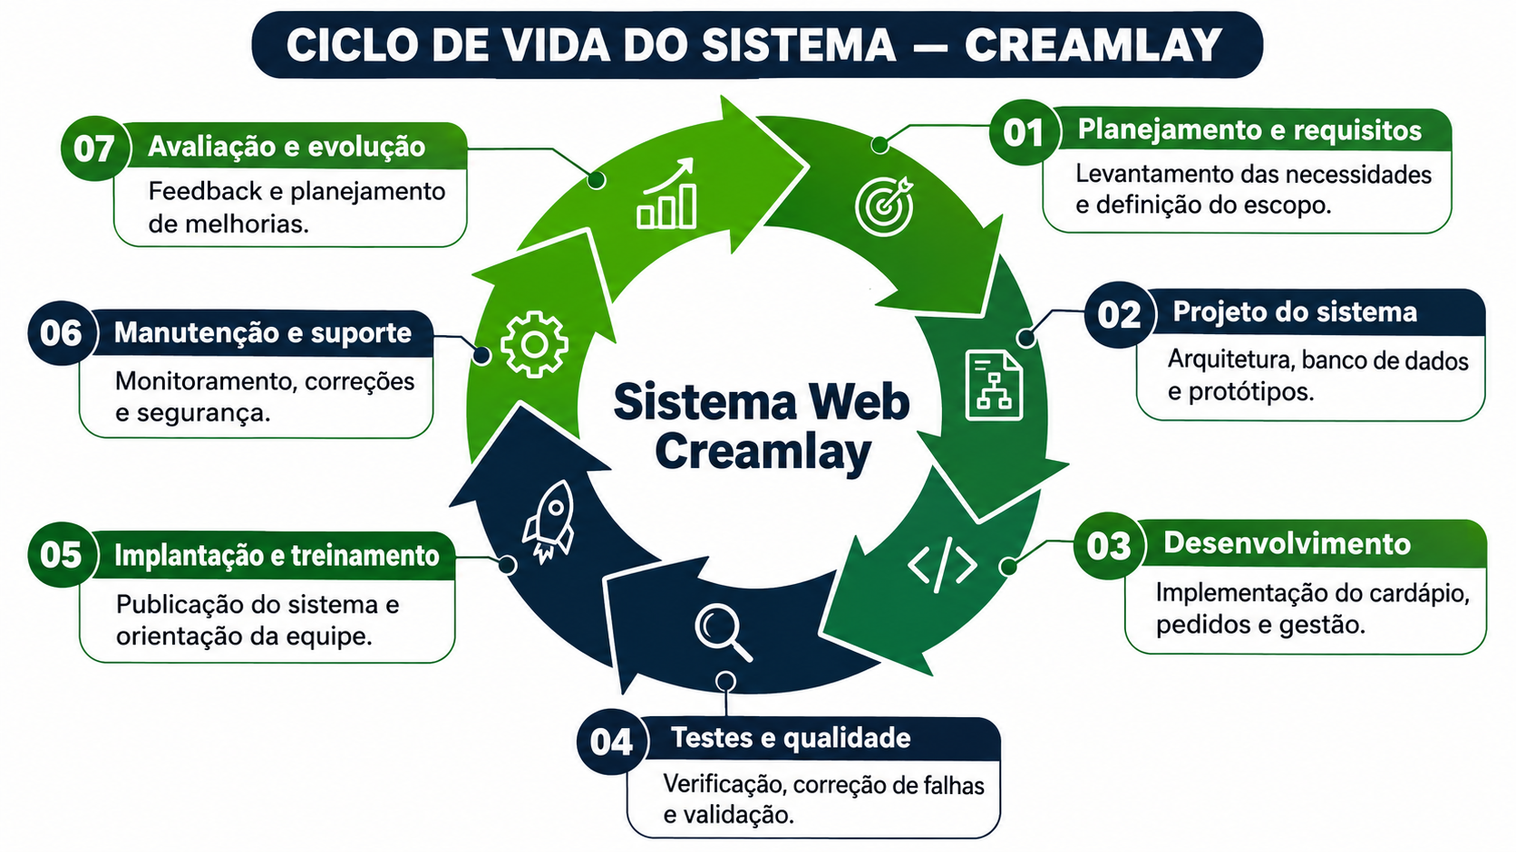

5.1 Requisitos
Os requisitos do sistema web da sorveteria Creamlay foram definidos a partir das necessidades identificadas para o funcionamento da plataforma, considerando tanto a experiência dos clientes quanto a organização das atividades administrativas do estabelecimento. Esses requisitos são fundamentais para orientar o desenvolvimento do sistema, estabelecendo as funcionalidades que deverão ser implementadas e os critérios de qualidade que deverão ser atendidos.
Os requisitos são divididos em duas categorias: funcionais e não funcionais. Os requisitos funcionais descrevem as operações que o sistema deverá realizar, como o cadastro de clientes, a visualização do cardápio, a personalização e realização de pedidos, o acompanhamento das solicitações e o gerenciamento de produtos, estoque e vendas. Já os requisitos não funcionais estabelecem as condições de qualidade da aplicação, incluindo segurança, desempenho, usabilidade, compatibilidade e confiabilidade. Dessa forma, a definição desses requisitos contribui para o desenvolvimento de um sistema organizado, eficiente e adequado às necessidades da Creamlay.

5.1.1 Requisitos funcionais

Os requisitos funcionais descrevem as principais funcionalidades que o sistema da Creamlay deverá oferecer, contemplando o cadastro de clientes, a consulta ao cardápio, a realização e o acompanhamento de pedidos, além do gerenciamento dos produtos e das operações da sorveteria.

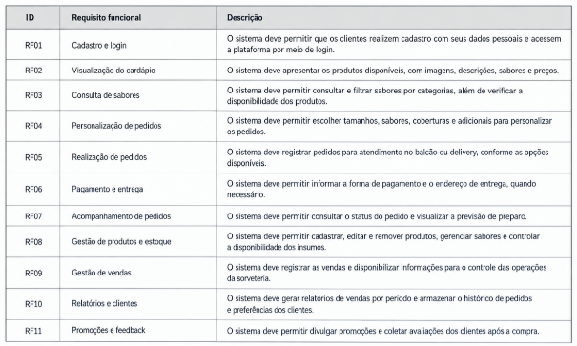

5.1.2 Requisitos não funcionais
Os requisitos não funcionais estabelecem os critérios de qualidade que o sistema da Creamlay deverá atender, considerando aspectos como desempenho, segurança, usabilidade, compatibilidade e manutenção. Esses requisitos buscam garantir uma aplicação confiável, eficiente e adequada às necessidades dos clientes e da equipe da sorveteria.

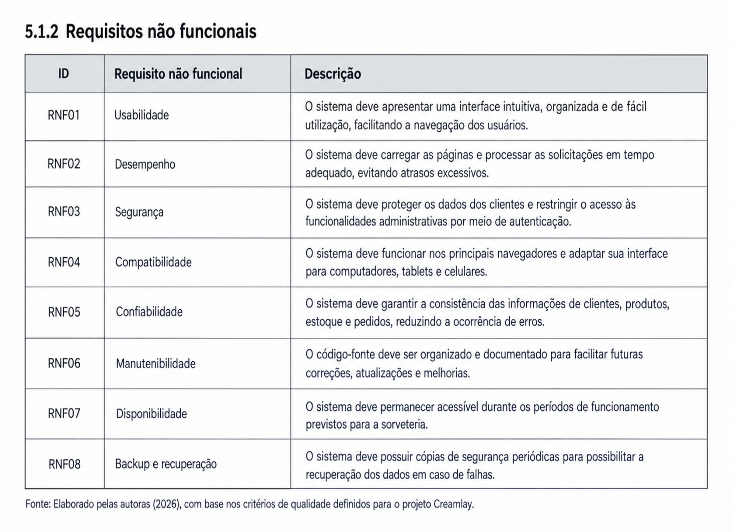

5.2 Diagrama de Contexto
O Diagrama de Contexto é uma representação gráfica de alto nível que mostra o sistema como um único processo central e identifica todas as entidades externas que interagem com ele, bem como o fluxo de informações entre essas entidades e o sistema. Seu principal objetivo é delimitar o escopo do projeto, facilitando a compreensão de quem utiliza o sistema e quais dados são enviados e recebidos durante seu funcionamento. Dessa forma, o diagrama oferece uma visão geral do sistema antes da elaboração de diagramas mais detalhados.
No projeto da sorveteria Creamelay, o Diagrama de Contexto terá a função de representar o sistema web como um único processo central, demonstrando sua interação com os usuários externos. Os principais atores são o Cliente e o Administrador/Funcionário da sorveteria. O cliente enviará informações como cadastro, login, seleção de produtos e pedidos, enquanto o sistema retornará o cardápio digital, confirmação do pedido, tempo estimado de preparo e status do atendimento. Já o administrador será responsável por cadastrar e atualizar produtos, gerenciar pedidos e acompanhar as solicitações realizadas pelos clientes, recebendo do sistema relatórios e informações necessárias para o controle das operações.
Assim, o diagrama permitirá visualizar de forma simples como ocorre a troca de informações entre os usuários e o sistema, definindo claramente seus limites e facilitando a compreensão do funcionamento geral da solução proposta para a Creamelay. Conforme apresentado no artigo da Venngage, o Diagrama de Contexto é utilizado para mostrar as interações entre o sistema e as entidades externas, sem detalhar os processos internos, oferecendo uma visão ampla e organizada do projeto.

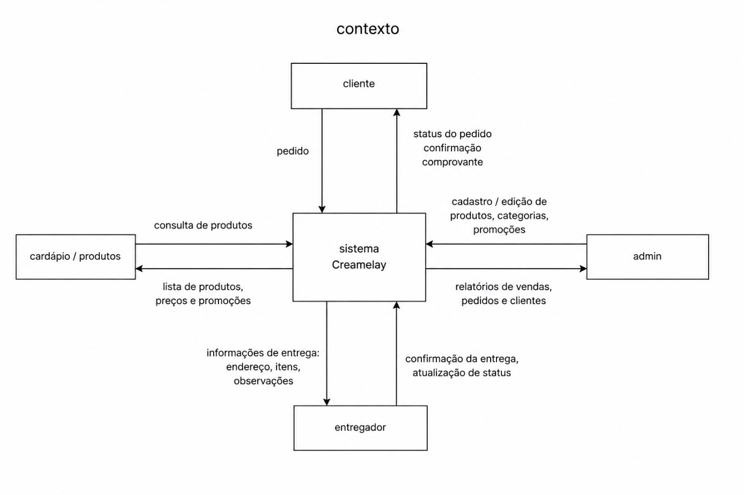

Fonte: BROMBATTI, SILVEIRA 2026.

Diagrama de Fluxo de dados
O Diagrama de Fluxo de Dados (DFD) é uma ferramenta utilizada para representar graficamente o caminho percorrido pelas informações dentro de um sistema, demonstrando como os dados entram, são processados, armazenados e saem. Seu principal objetivo é facilitar a compreensão do funcionamento do sistema, identificando a interação entre usuários, processos e banco de dados. No desenvolvimento do site da sorveteria Creamelay, o DFD será utilizado para mapear o fluxo das informações desde o momento em que o cliente acessa o cardápio digital, escolhe os produtos e realiza o pedido, até o envio dessas informações para o banco de dados e para a equipe responsável pelo preparo dos sorvetes. Além disso, o diagrama permitirá visualizar como o sistema atualizará o status dos pedidos e disponibilizará essas informações aos clientes e colaboradores, contribuindo para um processo mais organizado, eficiente e de fácil compreensão durante o desenvolvimento da aplicação.
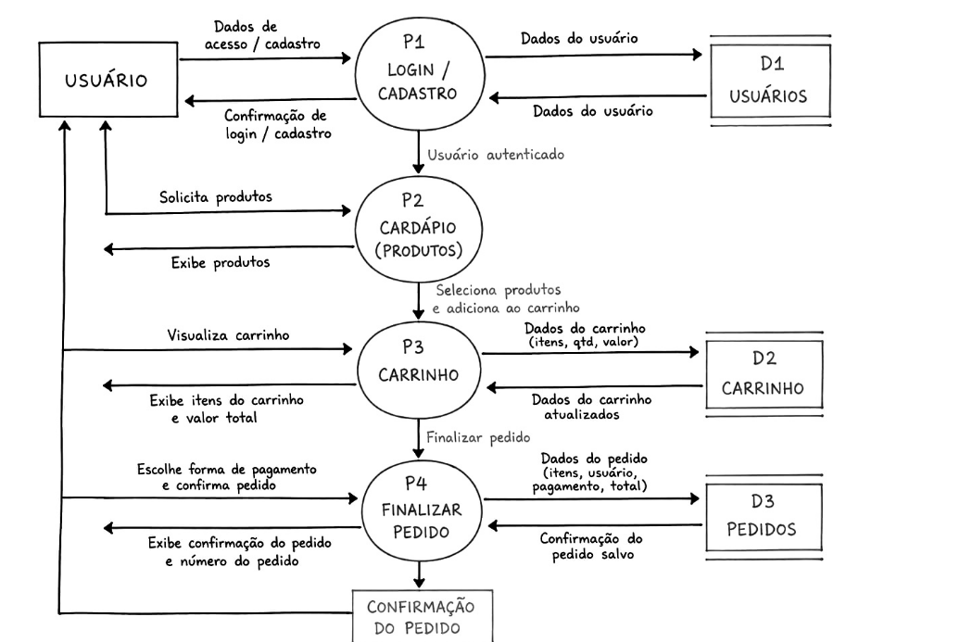
Fonte: BROMBATTI, SILVEIRA 2026.

Diagrama de Entidade e relacionamento
O Diagrama de Entidade-Relacionamento (DER) é uma representação gráfica utilizada para planejar e estruturar um banco de dados, permitindo visualizar as informações que serão armazenadas pelo sistema e a forma como elas se relacionam. Nesse modelo, as entidades representam os principais elementos do sistema, como clientes, produtos e pedidos, enquanto os atributos descrevem suas características, e os relacionamentos mostram como esses elementos estão conectados.
No desenvolvimento do site da sorveteria Creamelay, o DER será utilizado para organizar o banco de dados, definindo como serão armazenadas as informações dos clientes, dos sorvetes disponíveis no cardápio, dos pedidos realizados e dos itens que compõem cada pedido. Dessa forma, será possível garantir uma estrutura organizada e eficiente para o sistema, facilitando o cadastro de clientes, a realização de pedidos, o gerenciamento dos produtos e o acompanhamento do processo de atendimento, contribuindo para o funcionamento integrado e confiável da aplicação.
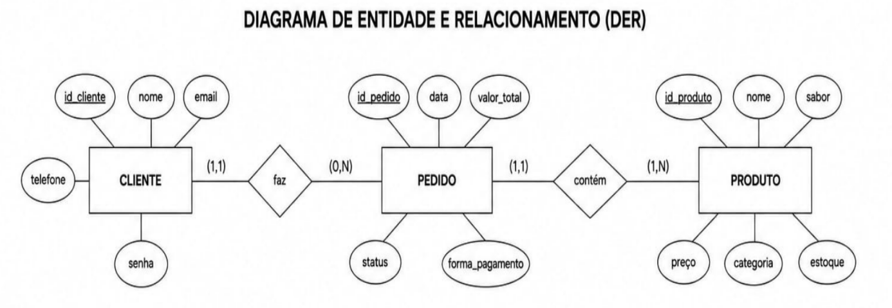
Fonte: BROMBATTI, SILVEIRA 2026.

Dicionário de Dados
O dicionário de dados é um documento que reúne e organiza todas as informações referentes aos dados utilizados em um sistema. Nele são descritos os atributos de cada tabela do banco de dados, como o nome dos campos, tipo de dado, tamanho, restrições e finalidade de cada informação armazenada. Essa documentação serve como um guia para desenvolvedores e administradores do sistema, garantindo padronização, organização e facilitando a manutenção e futuras atualizações do software.
No sistema web da Creamelay, o dicionário de dados será utilizado para documentar todas as informações necessárias ao funcionamento do site de vendas de sorvetes. Serão descritas tabelas como Clientes, Produtos, Pedidos, Categorias, Sabores, Funcionários e Pagamentos, especificando os campos de cada uma, como código do cliente, nome, e-mail, telefone, preço dos produtos, quantidade, data do pedido e status da compra. Essa documentação permitirá que todos os dados sejam armazenados de forma padronizada, reduzindo erros no desenvolvimento, facilitando a integração entre o sistema e o banco de dados e tornando mais simples a manutenção e a evolução da plataforma no futuro.
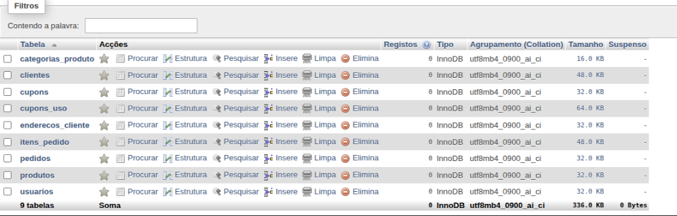
Fonte: BROMBATTI, SILVEIRA 2026.

Diagrama de Caso de Uso
O Diagrama de Caso de Uso é uma ferramenta da Linguagem de Modelagem Unificada (UML) utilizada para representar, de forma visual, as interações entre os usuários e um sistema, evidenciando as funcionalidades disponíveis e os objetivos que cada usuário pode realizar. Esse tipo de diagrama permite identificar os atores do sistema, os casos de uso e os relacionamentos entre eles, contribuindo para o levantamento e a organização dos requisitos do software.
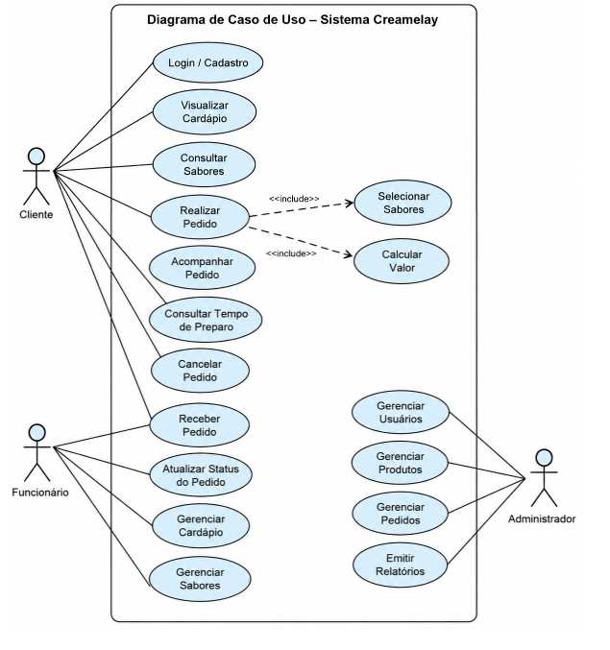
No desenvolvimento do site da sorveteria Creamelay, o Diagrama de Caso de Uso será empregado para demonstrar as principais funcionalidades oferecidas aos clientes e administradores, como realizar cadastro, efetuar login, visualizar o cardápio, selecionar produtos, realizar pedidos, acompanhar o status do pedido e gerenciar os produtos disponíveis. Dessa forma, o diagrama facilitará a compreensão das funcionalidades do sistema, servindo como base para o desenvolvimento e garantindo que os requisitos definidos sejam atendidos de maneira organizada e eficiente.

Fonte: BROMBATTI, SILVEIRA 2026.
5.6.1 Cenário
Demonstrar a interação entre os atores do sistema (Cliente, Funcionário e Administrador) e as funcionalidades mapeadas no diagrama de casos de uso, validando a cobertura dos requisitos funcionais e a rastreabilidade das ações.
5.6.2. Atores e Papéis

Ator Descrição
Cliente Usuário final não autenticado ou autenticado que consome os serviços de pedido e acompanhamento.
Funcionário Operador do sistema responsável pela gestão operacional do d ia a dia (produção e atendimento).
Administrador Usuário com privilégios máximos, responsável por configurações, manutenção e visão gerencial do sistema.
5.6.3 Fluxo Principal – "Processo Completo de Pedido com Acompanhamento"
5.6.3.1. Autenticação e Cadastro
- O Cliente acessa o sistema via aplicação web/mobile.
- Se não possuir credenciais, realiza o cadastro informando dados pessoais e de endereço.
- Após o cadastro, efetua login para obter token de sessão e autorização.
5.6.3.2. Consulta e Seleção de Itens
- O Cliente visualiza o cardápio com lista de produtos, imagens, descrições e faixas de preço.
- Utiliza a funcionalidade Consultar Sabores para filtrar por categorias (ex: tradicionais, diet, sem lactose) e verificar disponibilidade em estoque.
5.6.3.3. Realização do Pedido
- O Cliente monta o pedido selecionando tamanho, sabores e adicionais.
- Confirma o endereço de entrega e forma de pagamento.
- Submete o pedido, que é registrado no banco de dados com status “Aguardando preparo” e um identificador único (UUID).
5.6.3.4. Acompanhamento e Transparência
- O Cliente acessa Acompanhar Pedido por meio do número de protocolo.
- O sistema exibe o tempo estimado de preparo calculado com base na fila de produção e histórico médio.
- Notificações em tempo real (via WebSocket ou push) informam mudanças de status: “Em preparo”, “Pronto”, “Saiu para entrega”.
5.6.3.5. Recebimento e Encerramento
- Ao receber o produto, o Cliente confirma a entrega no sistema.
- O status é atualizado para “Entregue” e o pedido é arquivado para histórico.

5.6.4. Fluxos Alternativos e de Exceção
Fluxo Descrição
Cancelamento de Pedido
- O Cliente pode solicitar cancelamento enquanto o status for “Aguardando preparo” ou “Em preparo”.
- O sistema valida a regra de negócio (tempo máximo para cancelamento) e estorna o pagamento via gateway integrado.
Indisponibilidade de Sabor
- O Funcionário, ao perceber falta de insumo, utiliza Gerenciar Sabores para desativar temporariamente o item no cardápio, evitando pedidos indisponíveis.
- Atualização Manual de Status
- O Funcionário pode atualizar o status do pedido manualmente em casos de falha na integração com o sistema de produção (ex: etiqueta danificada).
5.6.5. Ações do Funcionário no Dia a Dia
- Gerenciar Cardápio: incluir, editar ou remover produtos, com sincronização automática para a vitrine do cliente.
- Gerenciar Sabores: controlar variações de sabor, validade e estoque mínimo.
- Atualizar Status do Pedido: refletir o andamento real da produção.
5.6.6. Ações do Administrador (Backoffice)
- Gerenciar Usuários: criar, bloquear, redefinir senhas e atribuir perfis de acesso.
- Gerenciar Produtos: definir preços, margens, promoções e sazonalidade.
- Gerenciar Pedidos: visualizar todos os pedidos em andamento e históricos.
- Emitir Relatórios: gerar dashboards com métricas como:
- Volume de vendas por período
- Sabores mais pedidos
- Ticket médio
- Taxa de cancelamento
- Tempo médio de preparo
5.6.7. Rastreabilidade e Logs
Todas as ações dos atores são registradas em logs estruturados (formato JSON) com timestamp, ID do usuário, IP e operação realizada, atendendo a requisitos de auditoria e rastreabilidade.
5.6.8. Resultado Esperado
- O sistema deve garantir que todas as funcionalidades do diagrama sejam acionadas ao menos uma vez durante o cenário.
- O fluxo deve ser consistente com as regras de negócio definidas no levantamento de requisitos.
A experiência do usuário deve ser fluida, com feedback visual e temporal claro.
5.6.9. Matriz de Cobertura do Caso de Uso
Funcionalidade Acionada em
Login / Cadastro 3.1
Visualizar Cardápio 3.2
Consultar Sabores 3.2
Realizar Pedido 3.3
Acompanhar Pedido 3.4
Consultar Tempo de Preparo 3.4
Cancelar Pedido 4 (alternativo)
Receber Pedido 3.5
Atualizar Status do Pedido 4 e 5
Gerenciar Cardápio 5
Gerenciar Sabores 4 e 5
Gerenciar Usuários 6
Gerenciar Produtos 6
Gerenciar Pedidos 6
Emitir Relatórios 6

Diagrama de Classe
O Diagrama de Classes é uma representação gráfica utilizada para demonstrar a estrutura de um sistema, apresentando suas classes, atributos, métodos e relacionamentos. Ele permite compreender como as diferentes partes do software se conectam e quais funções cada uma desempenha.
No sistema da sorveteria Creamlay, o diagrama representa as principais classes necessárias para o funcionamento da plataforma, como Cliente, Usuário, Produto, Pedido, Carrinho de Compra, Forma de Pagamento e Forma de Envio. Cada classe possui informações e funções específicas, permitindo organizar o cadastro de clientes, a seleção de produtos, a realização de pedidos e o gerenciamento das compras.
Dessa forma, o Diagrama de Classes contribui para o planejamento e o desenvolvimento do sistema, facilitando a organização do código e a compreensão das relações entre os elementos que compõem a aplicação.

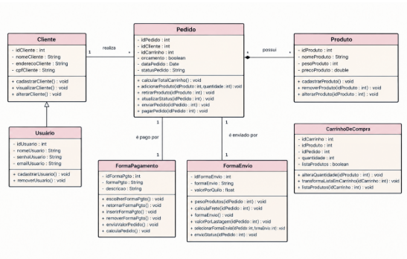

Fonte: BROMBATTI; SILVEIRA, 2026.

Diagrama de Sequência
O Diagrama de Sequência representa a ordem das interações entre os elementos do sistema durante a realização de um pedido na sorveteria Creamlay. Ele demonstra como as informações são trocadas desde a escolha dos produtos até a confirmação da compra.
O processo começa quando o cliente seleciona os produtos e confirma o pedido pelo site. Em seguida, o site envia os dados para o servidor, que consulta as informações dos produtos no banco de dados e solicita o pagamento. Após o retorno do status do pagamento, o servidor salva o pedido no banco de dados e envia a confirmação ao site, que a apresenta ao cliente.
Dessa forma, o diagrama permite visualizar as etapas do processo e compreender como o cliente, o site, o servidor, o sistema de pagamento e o banco de dados trabalham juntos para concluir um pedido.
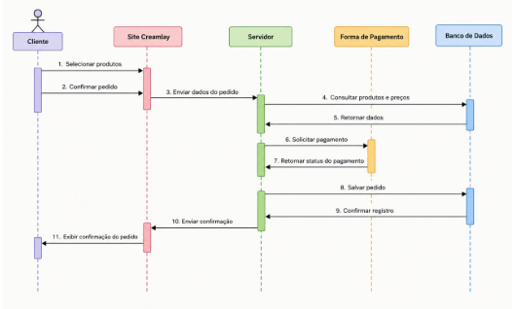
Fonte: BROMBATTI; SILVEIRA, 2026.

Diagrama de Atividade
O Diagrama de Atividade representa visualmente as etapas de um processo, mostrando a sequência das ações e as decisões que podem ocorrer durante a execução de uma atividade. Ele funciona de forma semelhante a um fluxograma, facilitando a compreensão do funcionamento do sistema.
No sistema da sorveteria Creamlay, o diagrama de atividade representa o processo de realização de um pedido, desde a escolha dos produtos pelo cliente até a confirmação da compra. Durante esse processo, são realizadas etapas como adicionar produtos ao carrinho, verificar as informações do pedido, selecionar a forma de pagamento e confirmar se o pagamento foi aprovado.
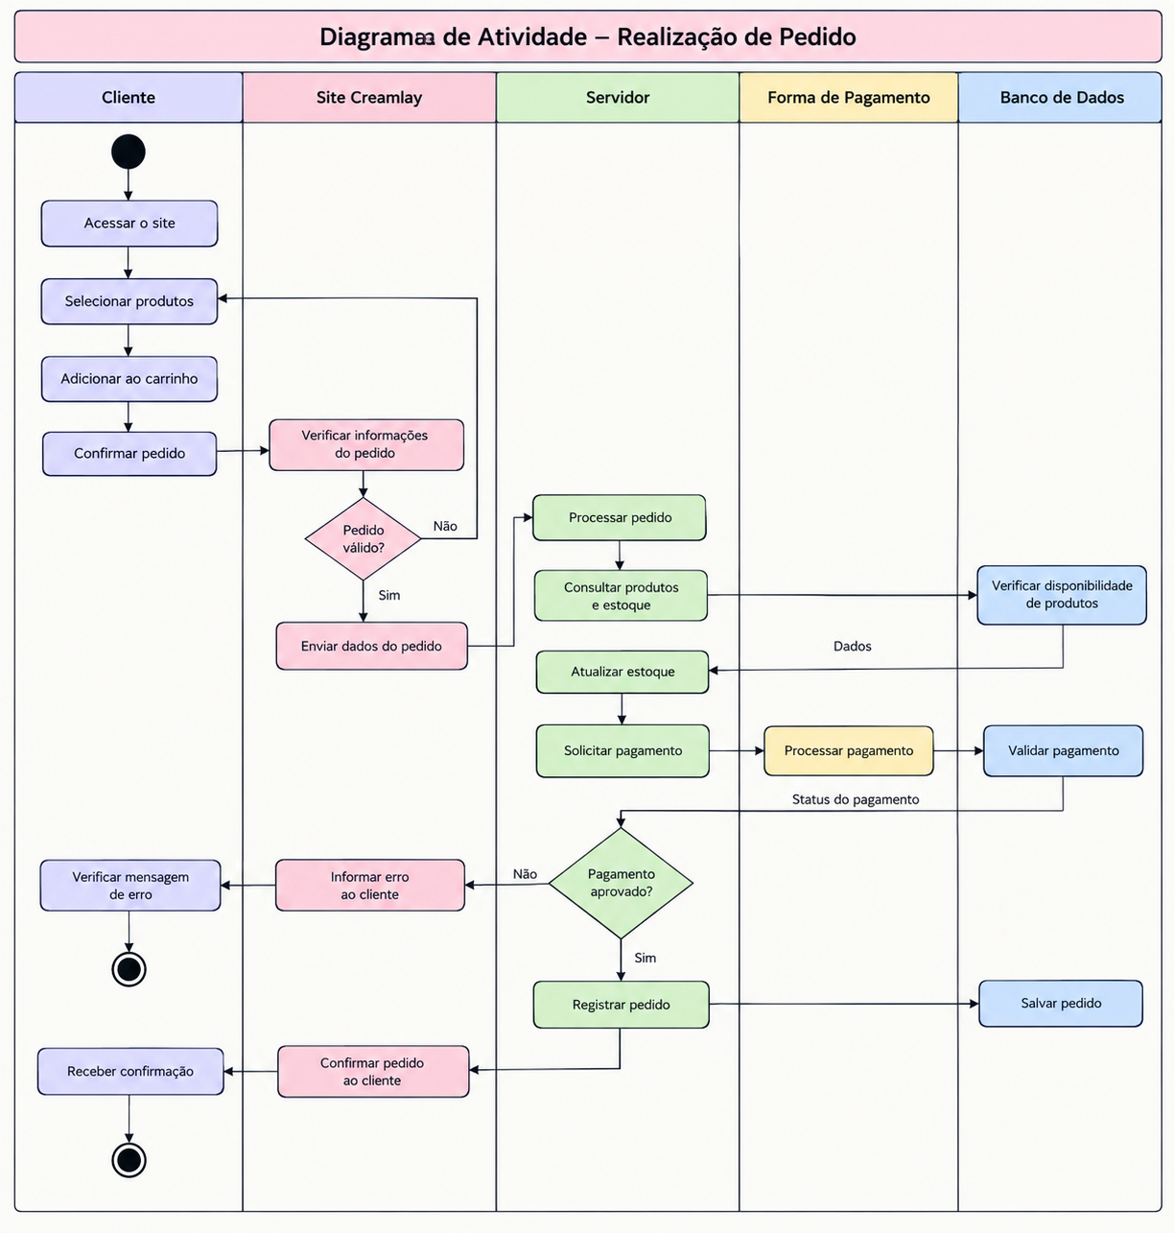
Dessa forma, o diagrama facilita a visualização do fluxo de funcionamento do sistema, ajudando a identificar as etapas necessárias para concluir um pedido e possíveis decisões que podem alterar o andamento do processo.

Fonte: BROMBATTI; SILVEIRA, 2026.

6. Telas
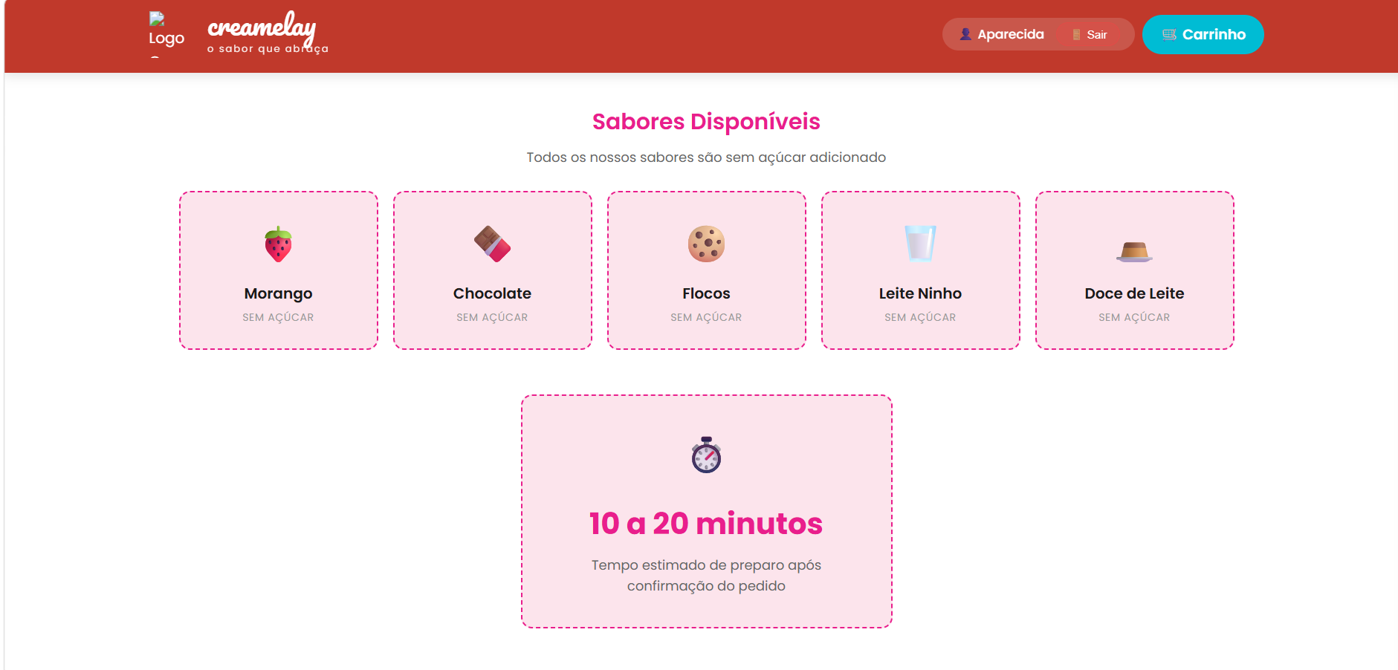

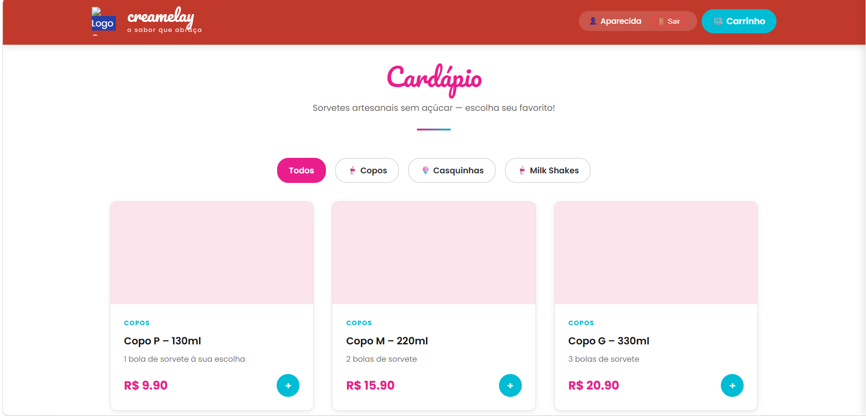

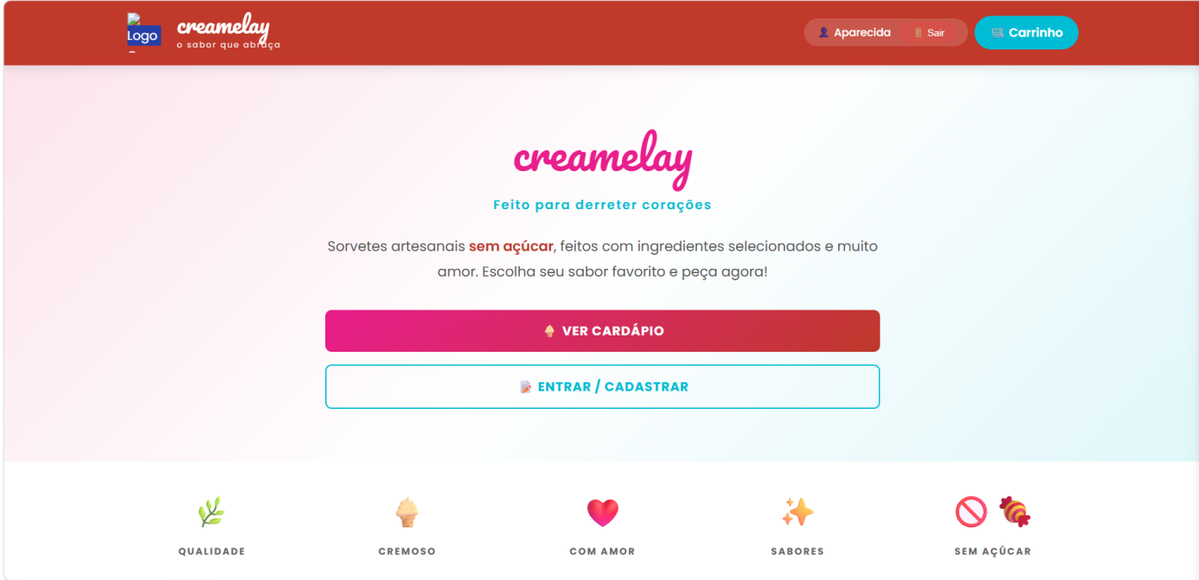

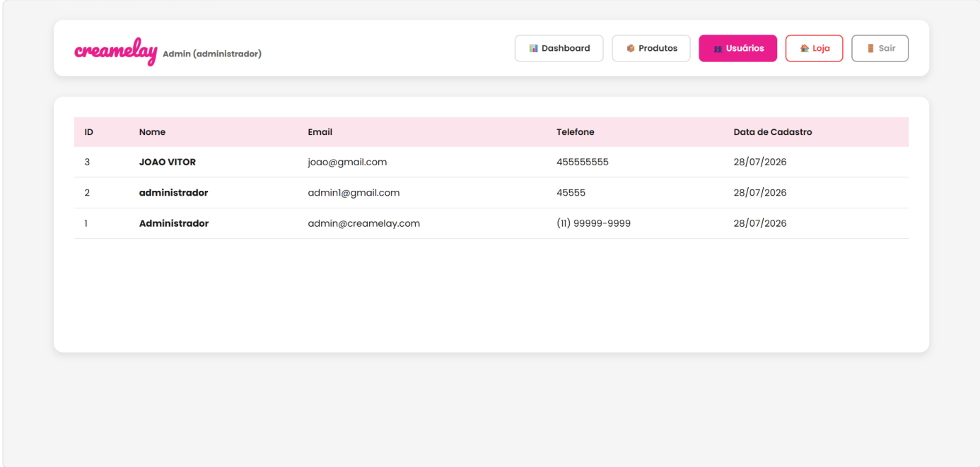

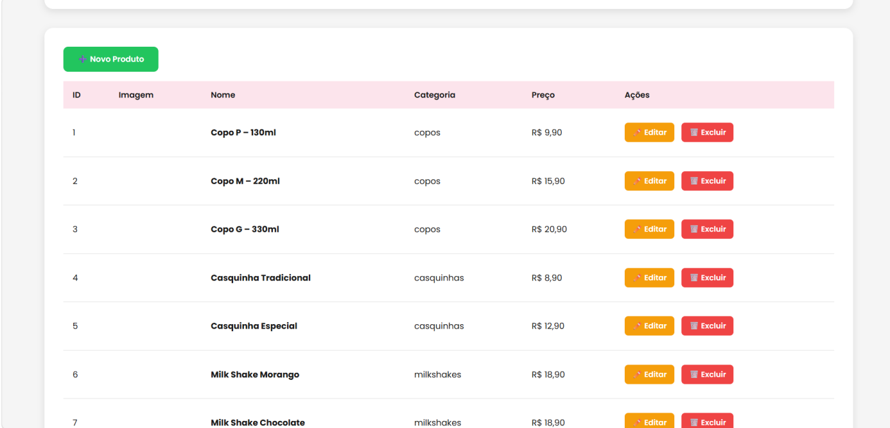

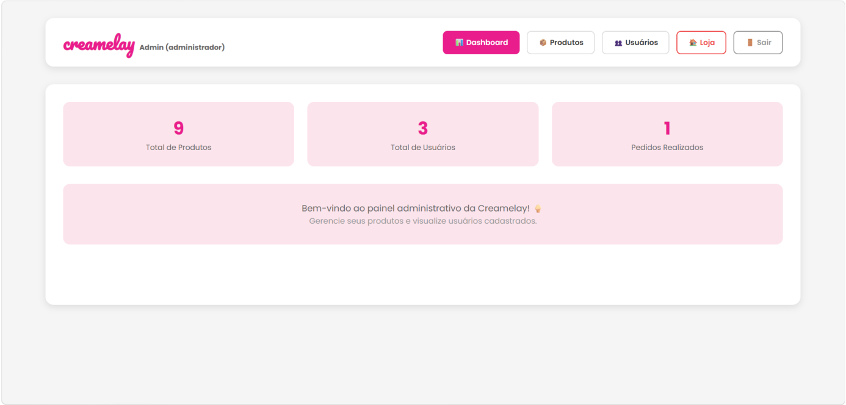
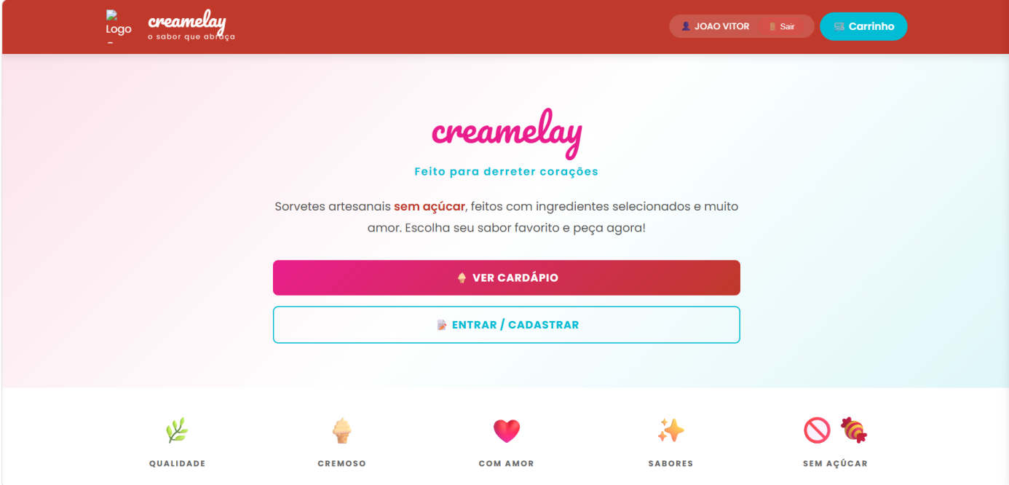

7 CONCLUSÃO
O presente projeto teve como objetivo desenvolver a proposta de um sistema para a sorveteria Creamlay, buscando facilitar o processo de compra e o gerenciamento dos pedidos. Os objetivos propostos foram trabalhados por meio da definição dos requisitos e da modelagem do sistema, incluindo o cadastro de clientes e produtos, a realização de pedidos, o carrinho de compras e as formas de pagamento e envio.
Durante o desenvolvimento, foram realizadas etapas de levantamento de requisitos, organização das funcionalidades e elaboração dos diagramas UML, como o Diagrama de Classes, o Diagrama de Sequência e o Diagrama de Atividade. Esses diagramas contribuíram para representar a estrutura do sistema e compreender o fluxo das operações. As tecnologias e ferramentas utilizadas no projeto foram aplicadas conforme as necessidades de planejamento e desenvolvimento da proposta.
Como resultado, foi definida uma estrutura para o sistema capaz de representar as principais etapas de uma compra, desde a seleção dos produtos até a confirmação do pedido. Entretanto, não foram apresentados resultados de testes ou métricas que permitam comprovar a eficiência de uma implementação completa.
Durante a elaboração do projeto, um dos desafios foi organizar as funcionalidades e representar corretamente as relações entre as diferentes partes do sistema. Essa dificuldade foi trabalhada por meio da análise dos requisitos e da elaboração dos diagramas, permitindo uma melhor compreensão da estrutura e do funcionamento esperado da aplicação.
Como limitação, o projeto ainda pode necessitar de implementações e testes práticos para garantir o funcionamento de todas as funcionalidades propostas. Além disso, recursos como integração com serviços externos de pagamento, acompanhamento de entregas em tempo real e geração de relatórios podem ser desenvolvidos futuramente, conforme as necessidades do sistema.
Conclui-se que o desenvolvimento do projeto Creamlay contribuiu para a aplicação dos conhecimentos adquiridos durante o curso, principalmente na análise de requisitos, na modelagem de sistemas e na organização de funcionalidades. A proposta também demonstra como um sistema informatizado pode auxiliar uma empresa do ramo alimentício a organizar seus pedidos e melhorar a experiência de seus clientes.

8 REFERÊNCIAS

ALURA. Desenvolvimento de sistemas web. São Paulo: Alura, 2023.
BALLERINI, F. Tecnologias para desenvolvimento web. Rio de Janeiro: WebTech, 2021.
DELVA, R. Banco de dados MySQL em aplicações web. São Paulo: TechBooks, 2023.
HADAGEST, J. Otimização de processos em estabelecimentos comerciais. Porto Alegre: Gestão e Tecnologia, 2024.
KYTE, M. Sistemas digitais no comércio. Lisboa: Comércio Moderno, 2024.
LOUZADA, P. Git e GitHub no desenvolvimento de software. Rio de Janeiro: DevPress, 2025.
MATOS, L. XAMPP: ambiente de desenvolvimento web. São Paulo: TechPress, 2023.
PEDROSO, A. Introdução ao PHP. Curitiba: DevBooks, 2022.
SANTOS, R. Ciclo de vida de sistemas. São Paulo: Sistemas & Gestão, 2026.
SEBRAE. Transformação digital em pequenos negócios. Brasília: SEBRAE, 202

Especialista em Educação Permanente: Saúde e educação pela FioCruz – Fundação Osvaldo Cruz. Especialista em tecnologias da Informação pela UNIVEL – União Educacional de Cascavel. Pedagoga formada pela UNIPAR – Universidade Paranaense. Professora do núcleo técnico do Estado do Paraná – Ensino médio técnico. ²

